Componente curricular: GEOGRAFIA
6º ano – 3º bimestre
SEQUÊNCIA DIDÁTICA 9 – Reservas extrativistas: subsistência e preservação ambiental no Brasil

OBJETIVOS ESPECÍFICOS
Analisar o papel das reservas extrativistas como unidades de geração de emprego e renda com manutenção da biodiversidade brasileira.

OBJETOS DE CONHECIMENTO
Identidade sociocultural.
Biodiversidade e ciclo hidrológico.

HABILIDADE
(EF06GE11) Analisar distintas interações das sociedades com a natureza, com base na distribuição dos componentes físico-naturais, incluindo as transformações da biodiversidade local e do mundo.

PLANEJAMENTO DAS AULAS
Aulas previstas: 6

Aula 1
Objetivo da aula: debate coletivo sobre coberturas vegetais, impactos ambientais e unidades de conservação (reservas extrativistas).
Materiais específicos necessários: cadernos, lápis, caneta, atlas geográfico.
Organização dos estudantes: em roda, com o grupo-classe/individual (anotações).
Etapas de desenvolvimento:
- Faça um rápido debate inicial com a turma sobre as características principais das coberturas vegetais estudadas, do Brasil e do mundo.
- Em seguida, converse sobre agravos como desmatamento e queimadas e possíveis medidas de preservação da vegetação e dos ambientes, que implicam considerar as Unidades de Conservação (UCs) existentes em nosso país. Destas, vale a pena destacar o papel das Reservas Extrativistas (Resex), que serão o objeto de estudo desta SD. As reportagens da seção “Integrar conhecimentos” também ajudam a ilustrar a importância destas unidades, que são fundamentais para a subsistência de inúmeras comunidades.
- Peça que cada estudante, em casa, organize um texto com informações sobre biomas, coberturas vegetais, UCs e Resex no Brasil. Sugira consultas aos portais do Ibama e ICMBio para que examinem as listas das Resex no país.

Aulas 2 e 3
Objetivos das aulas: coberturas vegetais, impactos ambientais e unidades de conservação (reservas extrativistas – continuação)/observação e análise de imagens de reservas extrativistas do Brasil.
Materiais específicos necessários: cadernos, lápis, caneta, atlas geográfico. Se necessário, usar o laboratório de informática.
Organização dos estudantes: duplas/trios.
Etapas de desenvolvimento:
- Peça aos estudantes que se dividam em duplas ou trios e observem as imagens a seguir.

Imagem 1
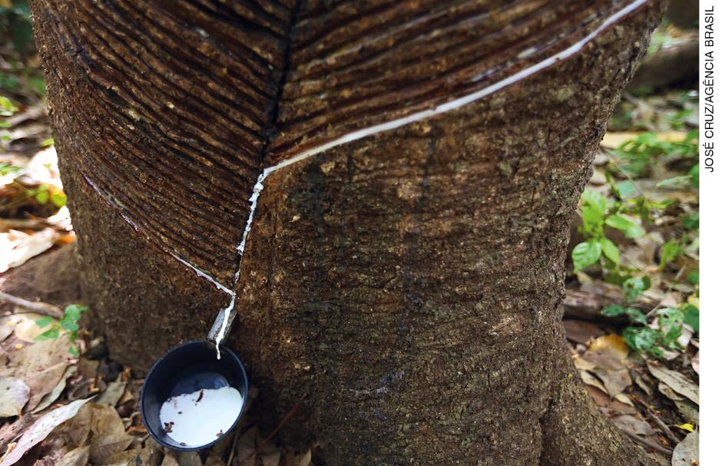
Látex extraído da seringueira. Reserva Extrativista Tapajós-Arapiuns (PA), 2016.

Imagem 2
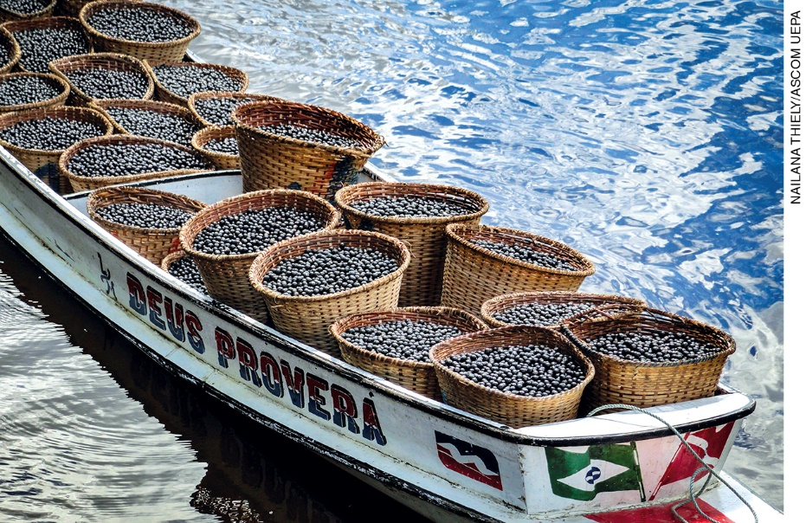
Barco leva cestos com açaí ao porto de Belém (PA), vindo de comunidades rurais e reservas extrativistas. O estado é o maior produtor do país. Sem data da fotografia.

Imagem 3
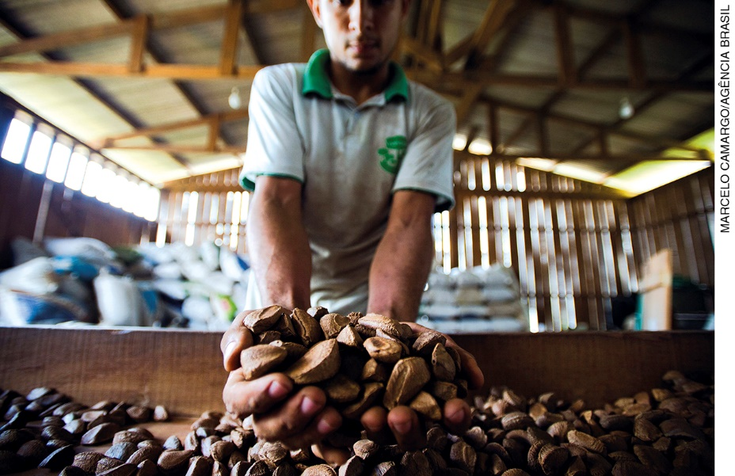
Seleção das castanhas-do-pará colhidas na reserva legal comunitária do assentamento Vale do Amanhecer. Juruena (MT), 2016.

Imagem 4
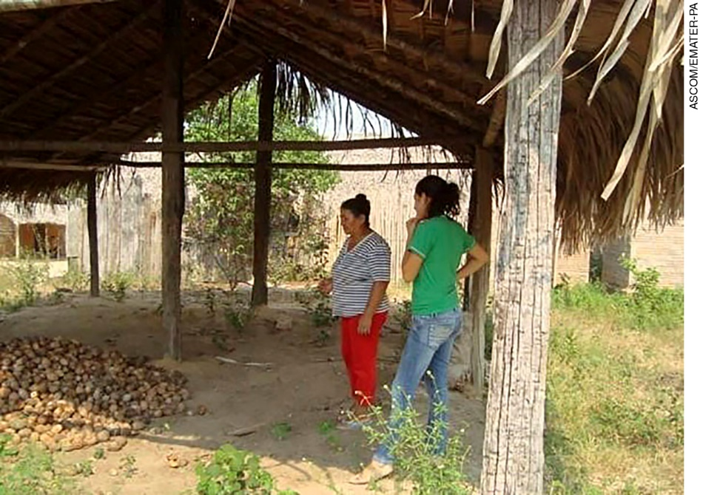
Mulheres que trabalham na quebra e beneficiamento do coco de babaçu na cidade de São Domingos do Araguaia (PA), 2014. Essa atividade comum em diversos municípios do Pará, Maranhão e outros estados do Norte-Nordeste.

- Em seguida, questione a turma e peça que anotem os resultados:
- O que aparece em cada imagem?
- Quais atividades estão sendo mostradas?
- O que as imagens têm em comum?

- No próximo passo, organize uma roda de conversa para falar das imagens e o que elas representam. Explique que todas mostram extrativismo vegetal no Brasil, com a coleta e processamento de látex da seringueira, do açaí, castanha-do-pará e coco de babaçu. Além disso, muitas dessas atividades são feitas coletivamente, em comunidades ou Resex criadas para explorar de forma sustentável certos bens obtidos na floresta.

- Desta forma, são atividades realizadas com a “floresta em pé”, o que vale também para outros biomas, e não só os florestais. É dessa forma que as Resex são consideradas unidades de conservação de proteção integral: pode-se usar os recursos, desde que eles sejam mantidos.
- Se necessário, apresente a seguinte definição para a turma:

A Reserva Extrativista é uma área utilizada por populações (...) tradicionais, cuja subsistência baseia-se no extrativismo e, complementarmente, na agricultura de subsistência e na criação de animais de pequeno porte, e tem como objetivos básicos proteger os meios de vida e a cultura dessas populações, e assegurar o uso sustentável dos recursos naturais da unidade. É de domínio público, com uso concedido às populações extrativistas tradicionais, sendo que as áreas particulares incluídas em seus limites devem ser desapropriadas, de acordo com o que dispõe a lei.
Instituto Socioambiental. Disponível em:
<https://uc.socioambiental.org/uso-sustent%C3%A1vel/reserva-extrativista>. Acesso em: 17 set. 2018.

Aula 4
Objetivo da aula: pesquisas e registros de dados sobre reservas extrativistas do Brasil.
Materiais específicos necessários: laboratório de informática, caderno, lápis, canetas, papel sulfite.
Organização dos estudantes: duplas/trios.
Etapas de desenvolvimento:
- Peça que registrem as novas informações junto das anotações feitas na Aula 1.
- Sugira como passo seguinte uma rápida consulta a listas de Resex (ver indicações). Cada dupla ou trio deverá escolher uma Resex e anotar os seguintes dados: localização (municípios, estado), data da criação, comunidades envolvidas, população e atividades econômicas sustentáveis principais.
- As duplas ou trios deverão também indicar benefícios para a preservação ambiental do bioma, sua flora, fauna, rios, solos etc.
- Cada agrupamento de estudantes deve também ficar à vontade para pesquisar sobre unidades de conservação mais próximas do município ou região.

Aula 5
Objetivo da aula: apresentação de resultados de pesquisas sobre reservas extrativistas/discussão do papel das Resex na preservação ambiental e geração de trabalho e renda para as populações tradicionais extrativistas.
Materiais específicos necessários: anotações, atlas geográfico.
Organização dos estudantes: duplas/trios (apresentação), grupo-classe (debate).
Etapas de desenvolvimento:
- Reserve tempo e espaços para apresentação e discussão dos resultados. Observe a correção e clareza das informações relatadas. Procure conversar com a turma sobre a importância desse tipo de unidade de conservação para preservar os elementos naturais e respectivos biomas e também gerar trabalho e renda para as comunidades.

Aula 6
Objetivo da aula: autoavaliação e avaliação da atividade.
Materiais específicos necessários: caderno, anotações, lápis, canetas.
Organização dos estudantes: duplas/trios, grupo-classe.
Etapas de desenvolvimento:
- Ao final, cada dupla ou trio deverá elaborar, organizar e entregar o texto informativo com novas informações e discussões sobre área pesquisada, agora acrescido de considerações finais.
- Proponha que esses agrupamentos avaliem o que aprenderam e como foi o andamento da atividade. Após compartilharem suas impressões, discuta os processos e resultados gerais com toda a turma.

AVALIAÇÃO FINAL DAS ATIVIDADES REALIZADAS

Avaliação das habilidades
Questões para avaliação:
- Observe e registre o alcance de cada estudante quanto aos objetivos de aprendizagem e habilidades previstos para a SD. Desenvolva propostas para atender aqueles que atingiram esses quesitos adequadamente, como observar novas imagens e escrever novos textos sobre as unidades de conservação em questão.
Avaliação geral das atividades
- Registrar a entrega e organização dos textos informativos sobre biomas e unidades de conservação no prazo estabelecido.
- Acompanhar e registrar observações e considerações dos estudantes sobre as imagens associadas às reservas extrativistas.
- Verificar e registrar como foi intervenção oral de cada estudante nos debates coletivos e a cooperação de indivíduos, duplas ou trios nas tarefas.
- Verificar e registrar progressos dos estudantes nos conhecimentos sobre biomas, vegetação, unidades de conservação e objetivos das reservas extrativistas.
- Estabelecer relações entre reservas extrativistas, preservação ambiental e geração de emprego e renda nas comunidades.

AUTOAVALIAÇÃO
Peça aos estudantes que avaliem o próprio desempenho em cada um dos itens citados no bloco anterior:
• Entrega de produtos no prazo estabelecido.
• Colaboração e participação efetiva nas discussões coletivas.
• Realizar pesquisas e contribuir no trabalho da dupla ou trio.
• Compreender as noções e processos geográfico-históricos em jogo.
Eles poderão se pronunciar também sobre uma questão-chave mais geral: qual é a importância de criar reservas extrativistas no Brasil e no mundo?

Espera-se que os estudantes assinalem que a criação de reservas extrativistas ajuda a proteger a biodiversidade, mas, ao contrário de outras unidades de conservação, sem restringir certos usos e atividades – com a floresta em “pé” –, como coleta de frutos, óleos e essências das plantas. É o que ocorre no Brasil com as reservas ligadas à extração do látex, coleta e processamento da castanha-do-pará, açaí, guaraná e outros.

- A turma poderá fazer um quadro e anotar se conseguiu atingir o que foi estabelecido de forma plena, suficiente ou insuficiente. Além disso, pode contribuir indicando melhorias nesse tipo de atividade.

Fontes de consulta
ICMBio. Unidades de conservação nos biomas brasileiros. Disponível em: <http://www.icmbio.gov.br/portal/unidadesdeconservacao/biomas-brasileiros>. Acesso em: 11 jul. 2018.
Instituto Socioambiental. Reserva extrativista. Disponível em: <https://uc.socioambiental.org/uso-sustent%C3%A1vel/reserva-extrativista>. Acesso em: 11 jul. 2018.
Memorial Chico Mendes. Reservas extrativistas. Disponível em: <http://memorialchicomendes.org/reservas-extrativistas/>. Acesso em: 11 jul. 2018.

